
ROTINA MATERNAL 1 - VÍDEO AULA NO BLOG – 21/05/20 - QUINTA-FEIRA
- ACOLHIDA:

- RODA DE CONVERSA: A COR DOS ALIMENTOS E SUAS VITAMINAS” – DR. ABROBINHA E TANGERINA, PROFESSORA ANA PAULA E JÉSSICA MATERNAL 1 A e B;

- ATIVIDADES:

- RECORDAR BRINCADEIRAS QUE FAZEMOS NA ESCOLA;
- BRINCADEIRA DO PANO ENCANTADO (CASA, PONTE, BICICLETA, BORBOLETA ETC);

- HORA DA HISTÓRIA:

- PROJETO LITERATURA DO EXPLORADOR;

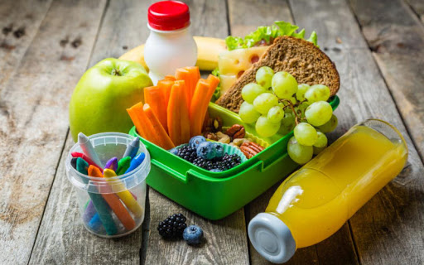
- HORA DO LANCHINHO\CANTAR A MÚSICA DO LANCHINHO\ ESCOVAÇÃO;

- ATIVIDADE LÚDICA :

- PROJETO LETRA INICIAL DO NOME: FAZER A LETRA COM MASSINHA;

